Прогулка к информационно – методическому центру Петродворцового района

Цель:
- прогулка по историческому центру Петергофа к ИМЦ
Задачи:
- Познакомить детей с историческими постройками, сохранившимися в центре города
- Показать и рассказать об отличии современных и старых постройках
- Учить любить и беречь свою историю и культуру

Предварительная работа:
- на макете « Ольгин пруд» показать маршрут прогулки к ИМЦ
- Рассказать о профессии архитектора, показать иллюстрации знакомых архитектурных построек города Петергофа
- Рассказать чем отличаются деревянные и каменные постройки
- Рассказать о том, что находится в зданиях, которые должны посмотреть во время прогулки ( ИМЦ, банк)
- Повторить ПДД

Новые слова:
- Особняк - большой, отдельно стоящий частный дом. Особняк рассчитан на постоянное обитание. Загородный особняк с прилегающими земельными угодьями в царской России именовался усадьбой.
- Угодье - место, территория сельскохозяйственного использования или как место охоты (лес, озеро, поле, болото).
- Усадьба - (от «садить», «сажать»). В России отдельное поселение, много жилых, хозяйственных, парковых построек, а также усадебный парк, составляющих единое целое. Усадьба - владения
- Дворянин – при дворе, знатный гражданин на службе при государе, исполнитель законов при дворе
- Государь - глава страны: император, царь, король
- Беседка - лёгкое сооружение, расположенное в саду или в парке, со скамейками и столом, предназначенное для защиты от дождя и солнечных лучей и служащее для отдыха и бесед.
- Архитектор - «главный строитель»
- Информация - разъяснение, сведения, сообщения
- Винтовая лестница
- Атланты и Кориотиды - декоративная поддержка перекрытия здания, балкона, карниза

Ход прогулки:
Прогулка начинается от ДС. Дети переходят дорогу по пешеходному переходу и сразу попадают на территорию Колонистского парка. До Ольгиного пруда прогулка идёт в свободной форме. Можно обратить внимание детей на состояние природы. Проходя мимо островов обратить внимание на постройки.
Воспитатель:
Ребята мы подошли к интересному дому. Он похож на домик – пряник. Посмотрите, видно, что это здание отличается от домов, в которых мы живём. Как вы думаете чем?
Дети:
Воспитатель:
Правильно. Он деревянный. Этот особняк был построен очень давно. В те времена не было компьютеров и электронных игр. Люди по вечерам читали книги при свечах, и телевизор не смотрели, т.к. его не было. Автором проекта дома является архитектор А. И. Штакеншнейдер, построивший по соседству, на островах Колонистского парка, Царицын и Ольгин павильоны.
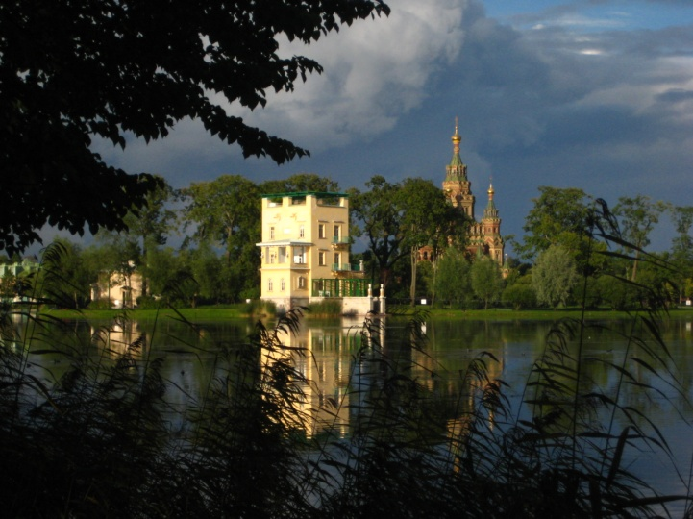

Архитектор строит дом,
Дом многоэтажный.
Строит дом карандашом
На листке бумажном.
Нужно всё нарисовать,
Вычислить, проверить,
Все квартиры сосчитать,
Лестницы и двери.
Чтоб стоял он много лет,
Чтобы был в квартире свет,
Ванны, умывальники
Для больших и маленьких

Вы удивились, услышав фамилию Штакеншнейдер. Это иностранная фамилия, а переводится она так. Штак – стек, шнейд – резать.
Дети: !!!!!
Воспитатель:
Посмотрите. Недалеко от дома стоит очень маленький домик. Как вы думаете, что это за домик?
Дети:
Воспитатель:
Это беседка. В таких маленьких беседках можно отдохнуть в жаркий день или спрятаться от дождя в пасмурный. Мы могли бы там укрыться всей группой, если бы она была отрыта. Дом огорожен красивой оградой. Она сохранилась ещё со старых времён. Может быть за этой оградой стояли яблони, были посажены цветы, а в тёплый день сам хозяин со своей семьёй пил чай с вареньем, сидя в беседке!
Дети: ????
Воспитатель:
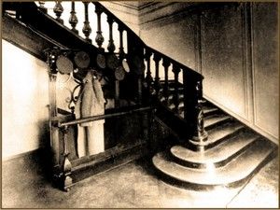
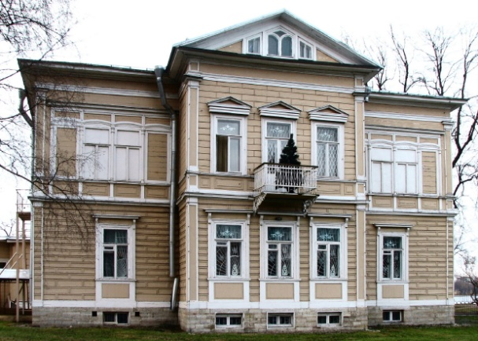

Дом с беседкой и оградой теперь научно – методический центр (объяснить)
Этот дом – один из двух особняков на набережной Ольгина пруда. Хозяином был Александр Фёдорович Гейрот. Входная дверь в дом украшена козырьком. Из внутренней отделки сохранились лишь лестница и две деревянные резные колонны. Дети, мы войдём вовнутрь и посмотрим винтовую лестницу. В наших квартирах такого нет.
Дети: ???
Воспитатель:
Гейрот фамилия не русская. Она переводится как красное или лучшее сено. Может быть, предки хозяина этого дома были когда-то сельскими тружениками и продавали очень хорошее сено. И за это они получили такое прозвище, а потом и фамилию.
Дети:!!!!
Воспитатель:
Александр Фёдорович родился в семье медика (объяснить). Александр Гейрот служил в русской армии, участвовал в боях и дослужился до чина генерал-майора ( объяснить). Был переведён в Петергоф помощником управляющего Петергофом
А.Ф.Гейрот занимался описанием и историей Петергофа. Александр Фёдорович был военным, но он так полюбил свой город, что хотел, чтобы многие знали, что существует такой город с фонтанами. И напечатал в типографии книгу «Описание Петергофа». Книга основана на изученных им материалах об истории края, достопримечательностях парков и города Петергофа и на основе личных впечатлений от их создания.
Вот мы и подошли к зданию банка «Санкт-Петербург». Банк это место, где люди могут получить деньги. Может быть, вы с родителями приходили сюда, когда гуляли? Этим каменным особняком тоже владел А.Ф. Гейрот. За большие заслуги перед отечеством он получил имение, где построил эти дома. Домик – пряник и каменный особняк со львами при входе. А как вы думаете, почему при входе львы?
Дети:
Воспитатель:
Мне тоже кажется, что он посмотрел в Нижнем парке Самсона со львом и решил поставить львов для охраны своего дома (Дети и воспитатель осматривают здание. Воспитатель объясняет).

.

Вот мы и осмотрели два здания известного жителя Петергофа А.Ф Гейрота. У нас ещё впереди много увлекательных экскурсий, связанных с историей нашего города. Прогулка окончена и можно возвращаться в детский сад.

